資料 景観形成の方針

(1) 自然 ～ 自然的特性を踏まえた景観形成の方針

気候等 | ○四季が明瞭な気候特性を生かし、四季の変化が感じられる景観形成を図ります。  ○特に、雪のある景観が札幌の個性の一つであることを踏まえ、雪に配慮した景観形成を図ります。
地 形  （山地、丘陵地、  扇状地、平地） | ○札幌の地形が持つ以下の特性を生かした景観形成を図ります。  ・山 地：自然と市街地が近接、山並みのスカイライン、ひな壇状の街並み、坂 など  ・丘陵地：波状の起伏（坂、崖、崖線の緑等）、山並みや平地への眺望 など  ・扇状地：微地形等の札幌の原風景的イメージを想起させる場所 など  ・平 地：田園風景、防風林、遠景の山並み など  ○特に、市街地の背景となる山並みは、方向や広がりを確認できる要素であることから、山並みへの眺望に配慮した景観形成を図ります。
水とみどり | ○主要な河川や市街地を取り巻くみどりなど、骨格となる水とみどりのネットワークを基軸として重視するとともに、歩行空間や隣り合う敷地間などにおけるきめ細かな水とみどりの連続性も考慮した景観形成を図ります。  ○特徴ある水辺空間や拠点となるみどりを生かした景観形成を図ります。  ○札幌の植生やシンボルとなる樹木などを生かした景観形成を図ります。  ○水とみどりが連続する自然環境を保全するなど、多様な生態系に配慮した景観形成を図ります。
自然的特性を踏まえた景観形成の方針 付図

山 地 南西部（主に南区）に広がる山地のこと
丘陵地 東部（主に豊平区、清田区）の丘陵地で、河川ごとに波状の起伏があり、坂や崖などが多く存在している。
扇状地 山地と丘陵地の間を北部の平地へと流れる豊平川がつくった扇状地のこと（主に中央区）
平 地 北部（主に北区、東区）に広がる平地のこと

(2) 都市 ～ 市街地等の特性を踏まえた景観形成の方針

都 心 | 【世界に向けて都心の魅力を発信する優れた景観形成】  ○骨格軸や交流拠点など^{※15}の個性を生かした、風格のある魅力的な景観形成を図ります。  ○人にやさしく快適な、歩いて楽しい空間の創出を重視し、魅力的な景観形成を図ります。
拠 点 | 【各拠点の特性を生かした景観形成】  ＜地域交流拠点＞ ○多様な機能が集積し、多くの人々が集まる特性を踏まえ、活気が感じられる景観形成を図ります。  ○市民の交流や活動の場となる公共的空間は、その目的や利用形態等を十分考慮してデザインするなど、特に良好な景観形成を図ります。  ＜高次機能交流拠点＞○各拠点の特徴的な機能の魅力が高まる良好な景観形成を図ります。
複合型高度利用  市街地 | 【利便性の高い快適な暮らしを演出する景観形成】  ○集合型居住機能や多様な生活利便機能が集積していることを踏まえ、地域特性に応じた、秩序と調和のある景観形成を図ります。
一般住宅地 | 【居住環境の維持・向上に向けた景観形成】  ○地域特性に応じ、多様な居住機能や生活利便機能が相互に調和する景観形成を図ります。
郊外住宅地 | 【ゆとりある居住環境を重視した景観形成】  ○閑静でゆとりある居住環境を生かし、地域特性に応じた、愛着のもてる景観形成を図ります。
工業地・  流通業務地 | 【周辺市街地と調和した景観形成】  ○緩衝帯となるオープンスペースの確保や緑化の促進など、隣接する周辺市街地と調和した景観形成を図ります。
幹線道路等の  沿 道 | 【連続性のある道路景観の形成】  ○骨格となる幹線道路等を基軸として重視し、地域特性を踏まえた、連続性のある景観形成を図ります。  ○隣接する周辺市街地等と調和した景観形成を図ります。
市街地の外 | 【市街地を取り囲む自然的特性を重視した景観形成】  ○良好な自然環境や優良な農地の景観の保全を図ります。  ○高次機能交流拠点周辺などで土地利用を行う際は、その特性を踏まえた景観形成を図ります。
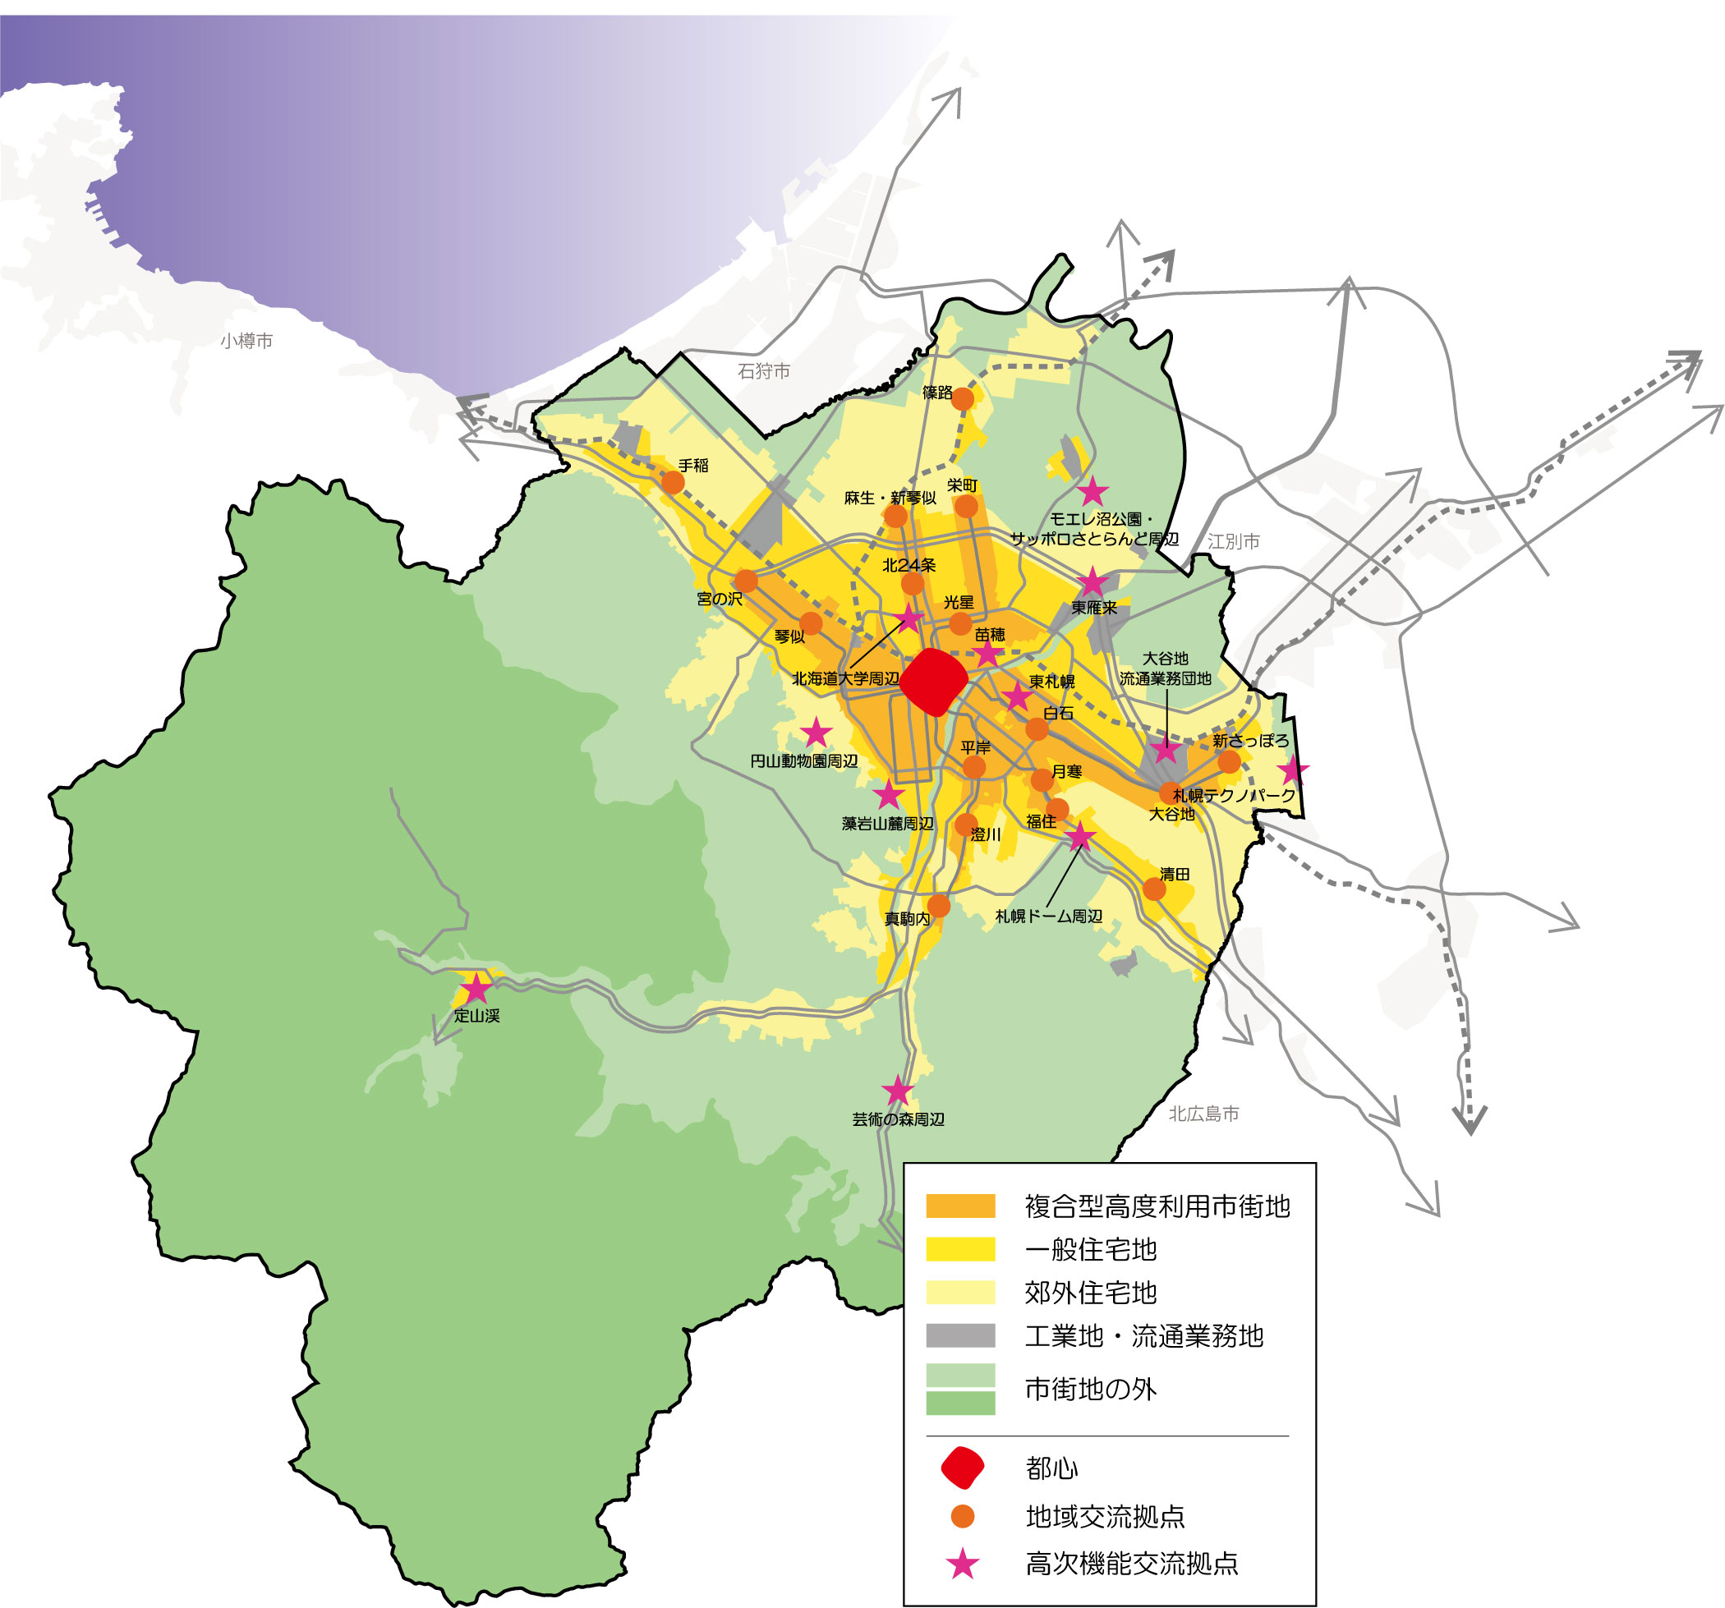
市街地等の特性を踏まえた景観形成の方針 付図

都心 JR札幌駅北口の一帯、大通東と豊平川が接する付近、中島公園、大通公園の西端付近を頂点として結ぶ区域
地域交流拠点 交通結節点である主要な地下鉄・JR駅の周辺で、都市基盤の整備状況や機能集積の現況・動向などから、地域の生活を支える拠点としての役割を担う地域のほか、区役所を中心に生活利便機能が集積するなどして区の拠点としての役割を担う地域

高次機能交流拠点 産業や観光、文化芸術、スポーツなど、国際的・広域的な広がりをもって利用され、札幌の魅力と活力の向上を先導する高次な都市機能が集積する拠点
複合型高度利用市街地 おおむね環状通の内側と地下鉄の沿線、地域交流拠点に位置付けられているJR駅などの周辺
一般住宅地 複合型高度利用市街地、郊外住宅地、工業・流通業務地以外の地域
郊外住宅地 札幌市住区整備基本計画などに基づき、低層住宅地を主として計画的に整備してきた地域
工業地・流通業務地 工場などが集積している地区、工業系の土地利用を推進する地区及び流通業務機能が集積している地区
幹線道路等の沿道 骨格的な道路網を形成する道路の沿道の地域
市街地の外 市街化調整区域や都市計画区域外など、市街化されていない地域
(3) 人（暮らし） ～ 歴史・文化・暮らしの特性を踏まえた景観形成の方針

歴 史 | ○歴史的建築物等に配慮した、魅力的な景観形成を図ります。  ○格子状街路や防風林など、街の成り立ちを尊重した景観形成を図ります。  ○れんが、札幌軟石などの地域の資源に配慮した質の高い景観形成を図ります。
文化・暮らし | ○深い雪の中で大都市としての生活・文化を育んできたことが札幌の個性の一つであることから、雪のある暮らしの充実に配慮した景観形成を図ります。  ○市内外から多くの人々が訪れる場所では、市民や観光客等が魅力を感じられるよう、その場所の特性を踏まえるとともに、札幌の文化を尊重した景観形成を図ります。  ○住宅地等では、地域ごとの住まい方の違いを踏まえ、地域住民が関わりながら、地域への愛着を高める景観形成を図ります。  ○新築時はもとより、その後も適切な維持管理がなされ、時代を経て成熟していく質の高い景観形成を図ります。  ○社会経済状況等の変化により、使用されない建築物や土地等が生じる際は、周辺の街並みや環境を悪化させないよう配慮します。

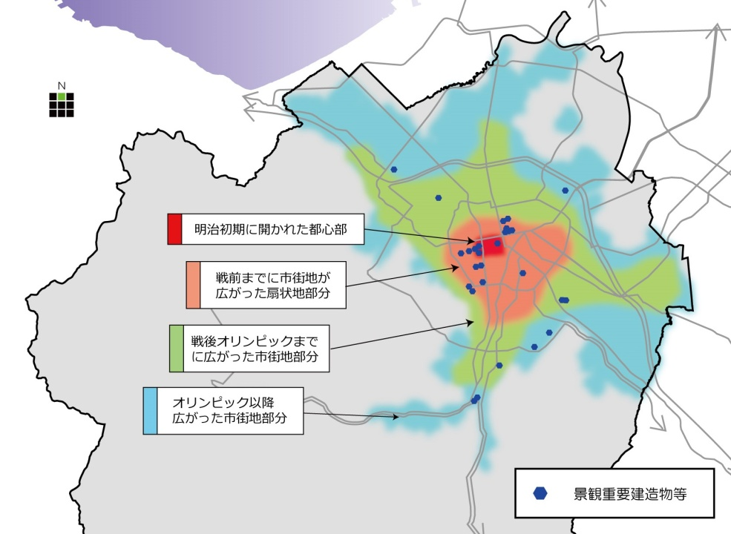

歴史・文化・人（暮らし）の特性を踏まえた方針 付図

